Self-Paced Learning 5 - FIR Filter

Github Link: [matrix_multiply_hls](https://github.com/yuchen0505/matrix_multiply_hls) R08943129 羅宇呈

1. Brief introduction of the system

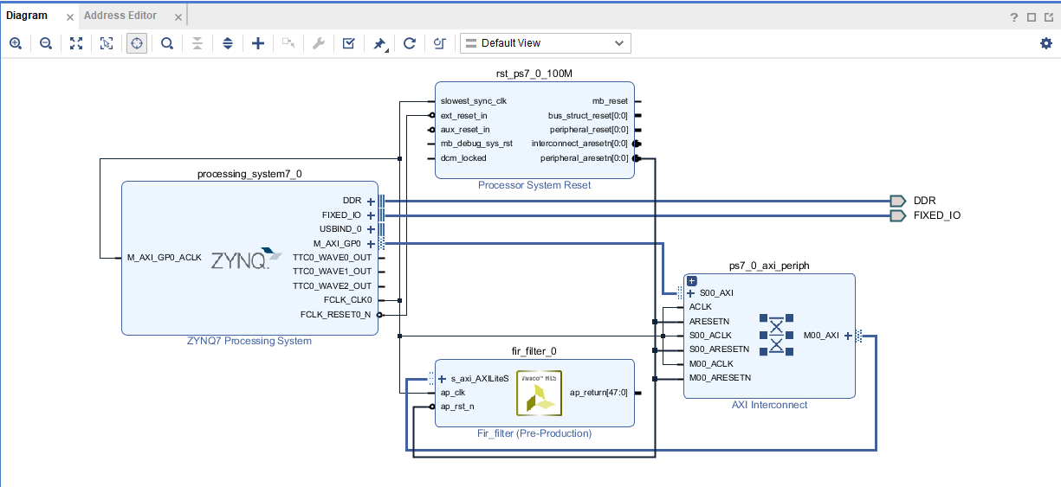

Fig.1 System Block Diagram

這個Lab我實作的是16點的FIR Filter，FIR Filter在信號處理中非常常見，Kernel Function需input一個coefficient series再連續的讀入信號，

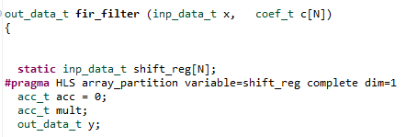

Fig. 2 Source Code

1. Optimization Flow (Observation)

我先對Iteration的for loop加上pipeline II=1直接Synthesis，卻發現II的Constraint 發生 Violation，後來打開Analysis發現原因是因為Read Shift Register值的時間太長，導致II Violation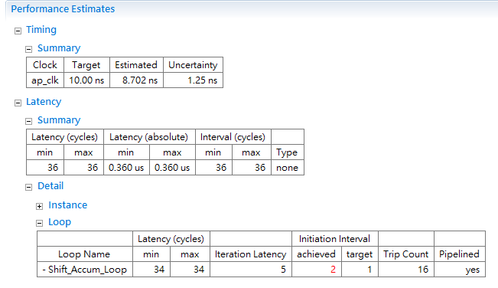

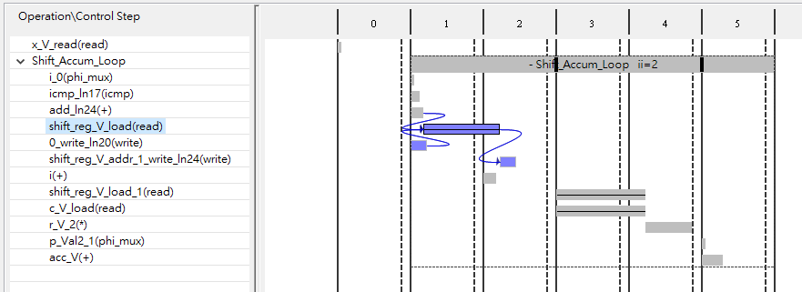

Fig. 3 II Violation of Baseline Design

因此我將Code改寫，將Shift Register展開成DFF，就可以達到II=1

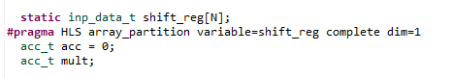

Fig . 4 Modified Code

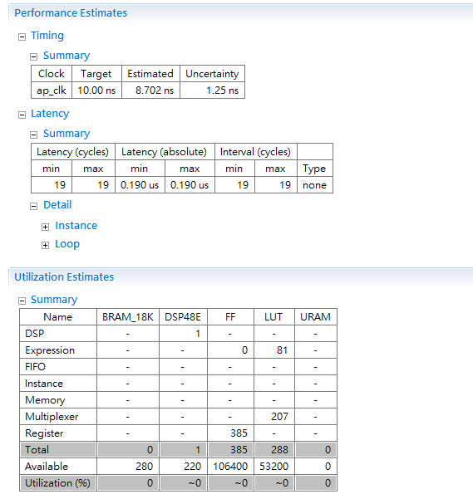

Fig. 5 II Meet Constraint

最後我再修改Code，將Loop做Unrolling 平行化，整體的計算時間再降低了。

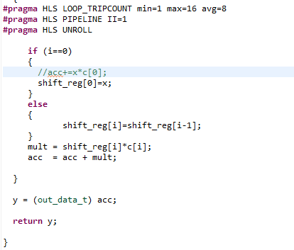

Fig. 6 Loop Unrolling

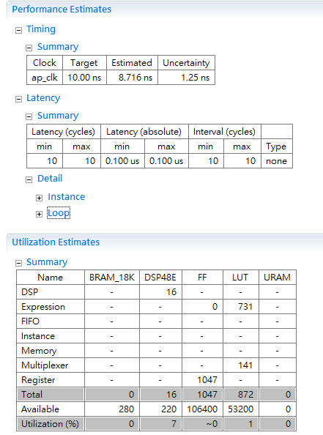

Fig. 7 Hardware Utilization

1. C/RTL Cosimulation

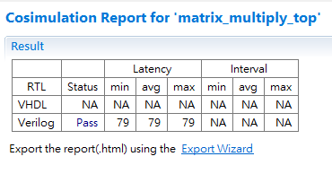

Fig. 8 Cosimulation Pass

1. IP Python Verification

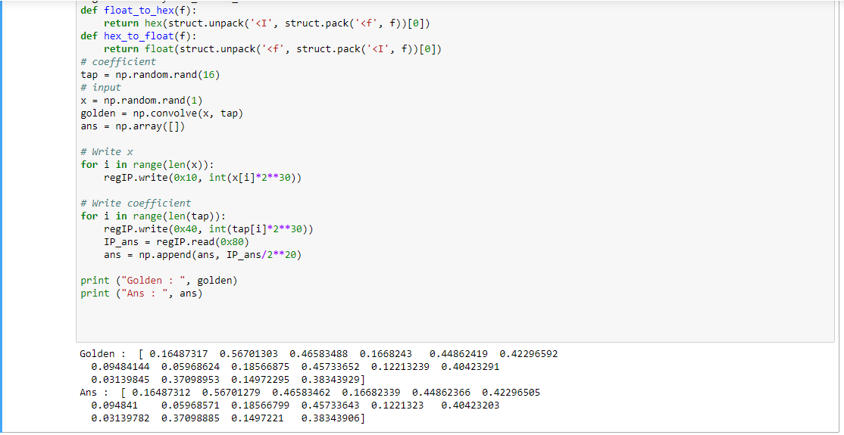

Fig. 9 Functionality Pass